Učenici 6.razreda nacrtali logo i ideje što se može raditi bez ekrana :
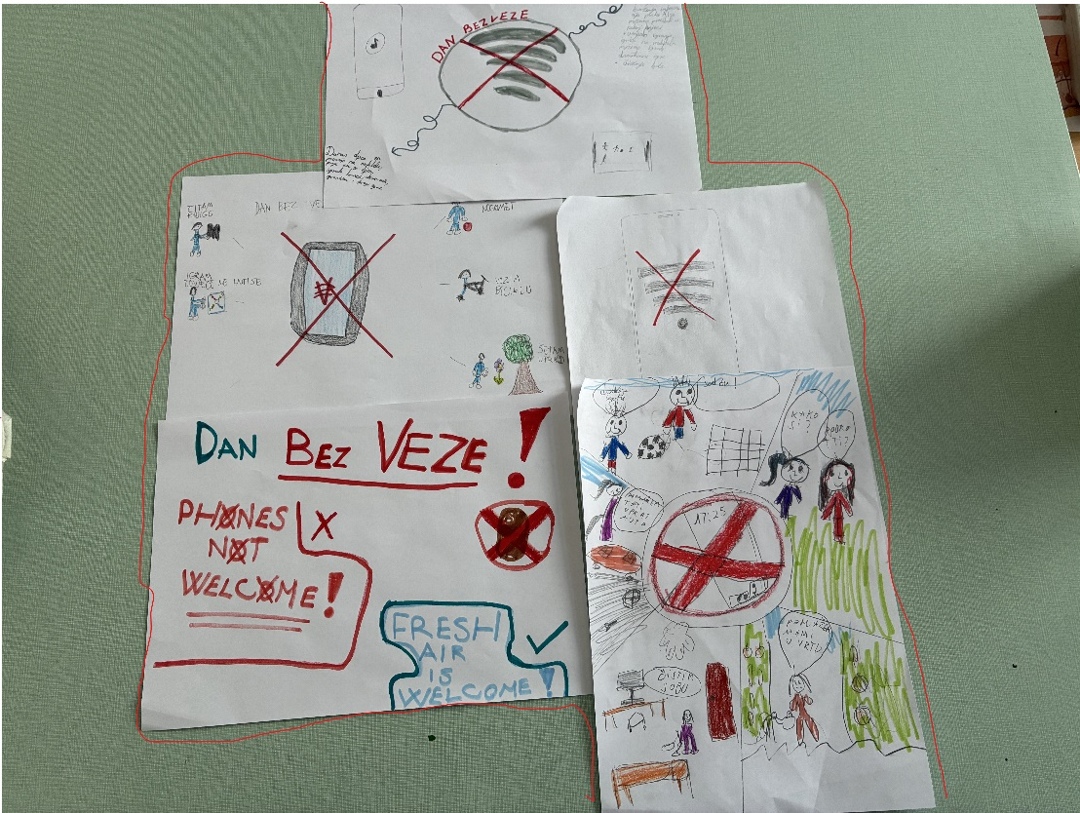

Učenici 7.r učili o dijelovima biljne i životinjske stanice na izrađenim modelima:
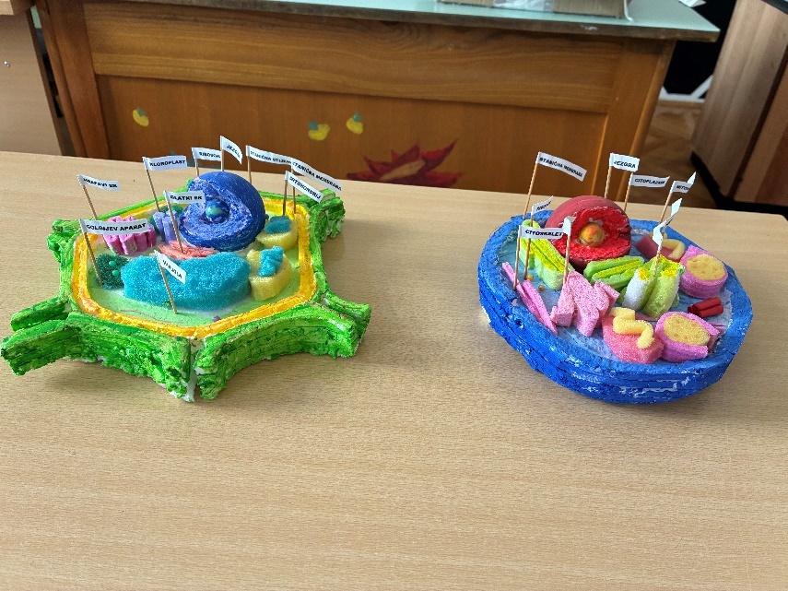 | 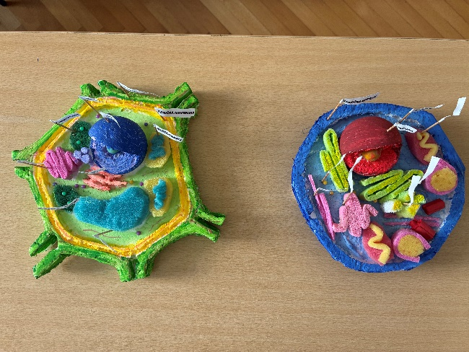

Učitelj: Želimir Lalić

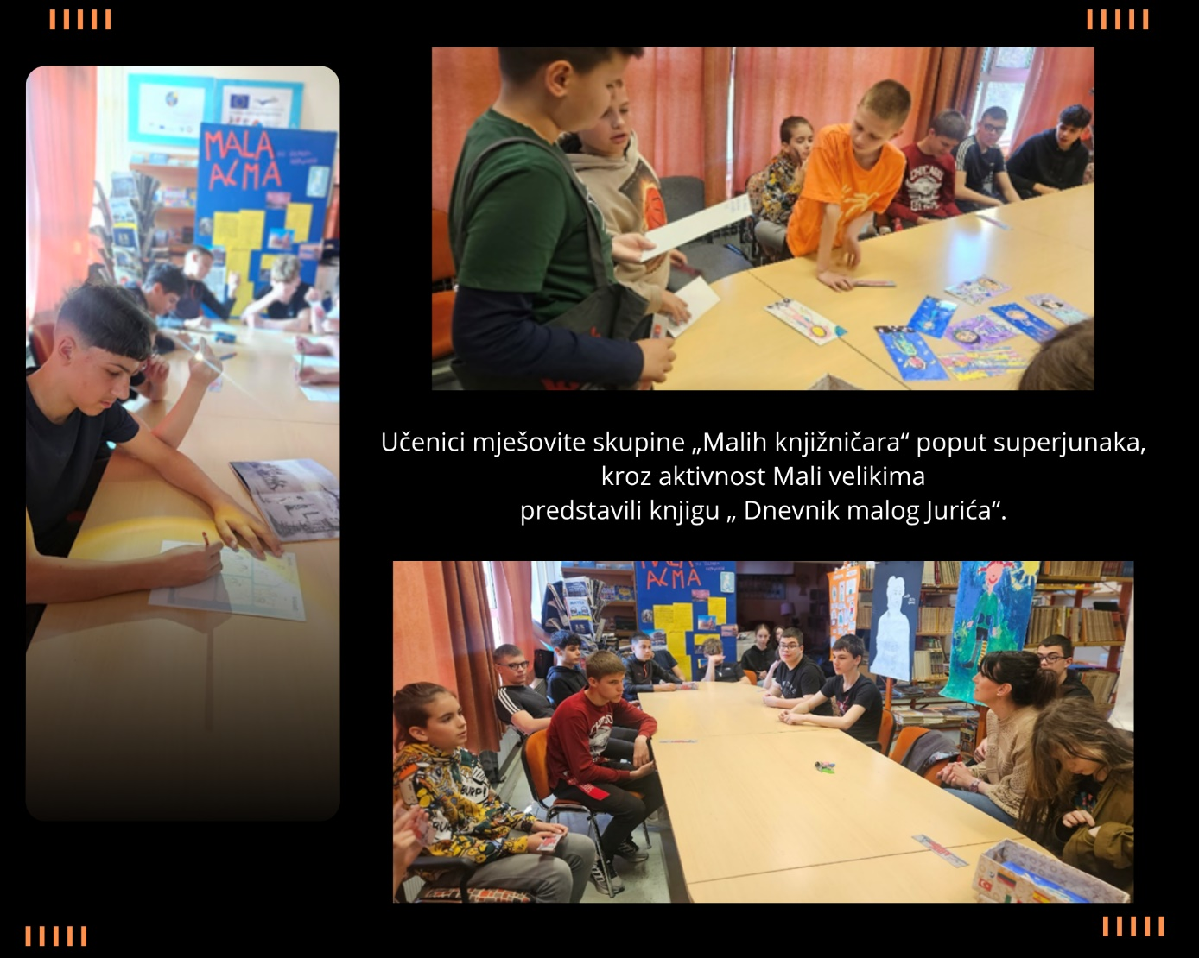
Alida Devčić Crnić, knjižničarka

Za DanBezVeze 2026. – dan bez mobitela, interneta i društvenih mreža – učenici PRO razreda od 6. do 8. razreda (sve sami dječaci!) dokazali su da se može odlično zabaviti i bez ekrana.
Organizirali smo Turnir društvenih igara, prepun natjecateljskog duha, smijeha i dobre zabave. Snage su odmjerili u šahu, Čovječe, ne ljuti se, Memory-ju, igri Gradi i ruši, Magičnim blokovima i drugim izazovima koji su testirali spretnost, koncentraciju i ponešto sreće.
Naravno, bilo je tu puno smijeha, navijanja, pokoje negodovanje kad kockica nije surađivala i nekoliko dramatičnih trenutaka dostojnih sportskih prijenosa. Za svaku pobjedu osvajali su se bodovi, a oni najspretniji i najsretniji postupno su se probijali prema vrhu ljestvice.
Nakon napetih dvoboja i velikih pobjeda, turnir smo završili na najbolji mogući način – sladoledom, koji je zasluženo pripao svim sudionicima. Dan bez veze pokazao je da su za dobru zabavu dovoljni prijatelji, društvene igre i malo natjecateljskog duha!
Dijana Toljanić, socijalna pedagoginja

